令和元年度　近畿ブロック「土砂災害に関する講習会」

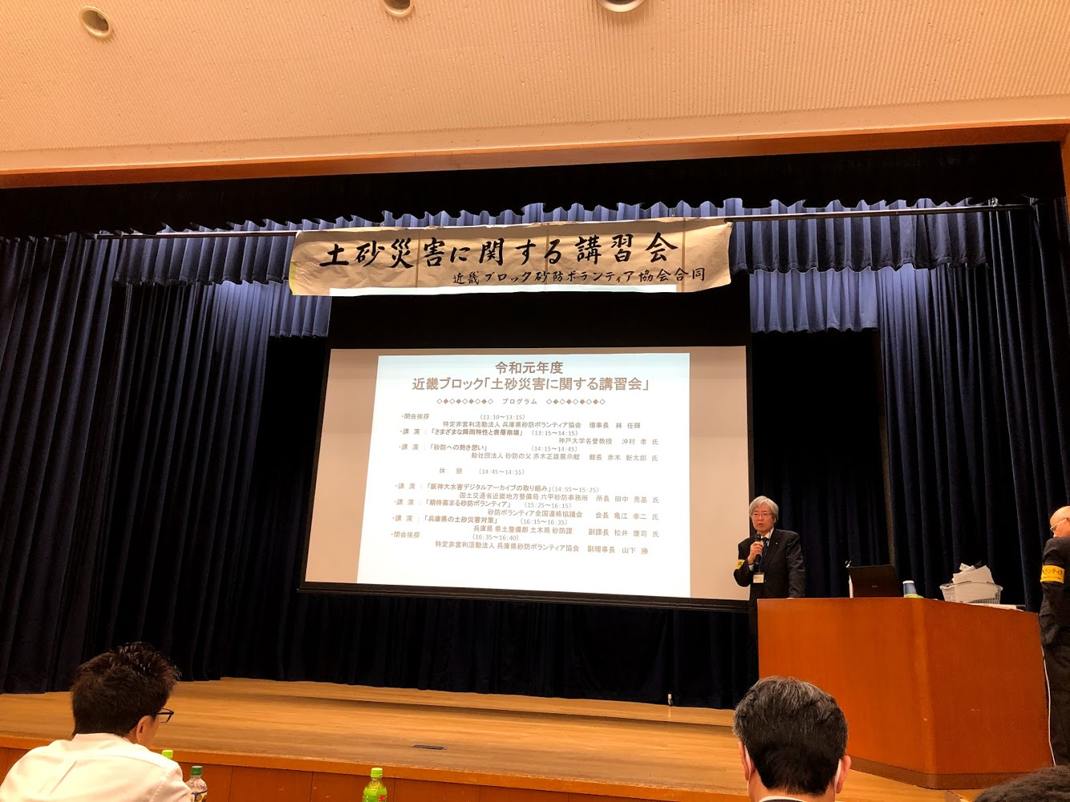

兵庫県砂防ボランティア協会理事長　林　任輝氏　開会あいさつ

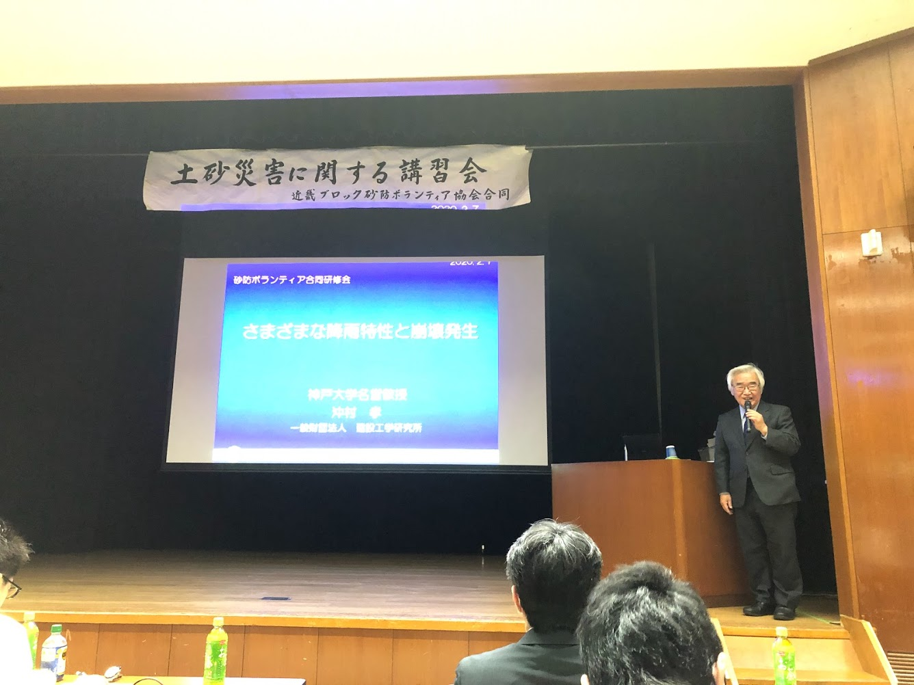

神戸大学名誉教授　沖村孝　氏　講演

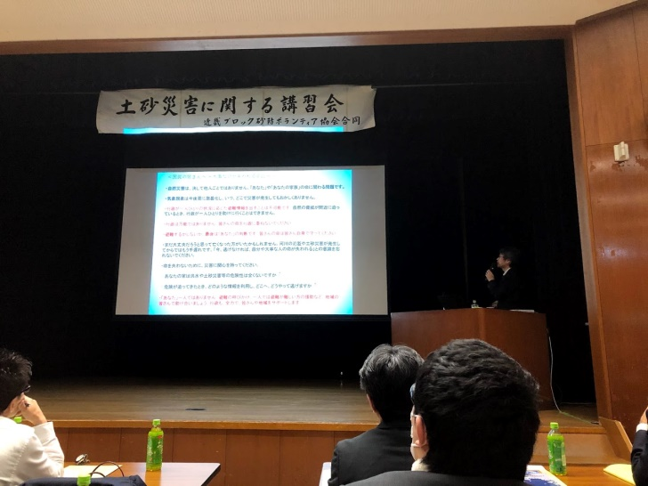

赤木正雄展示館　館長　赤木新太郎　氏　講演

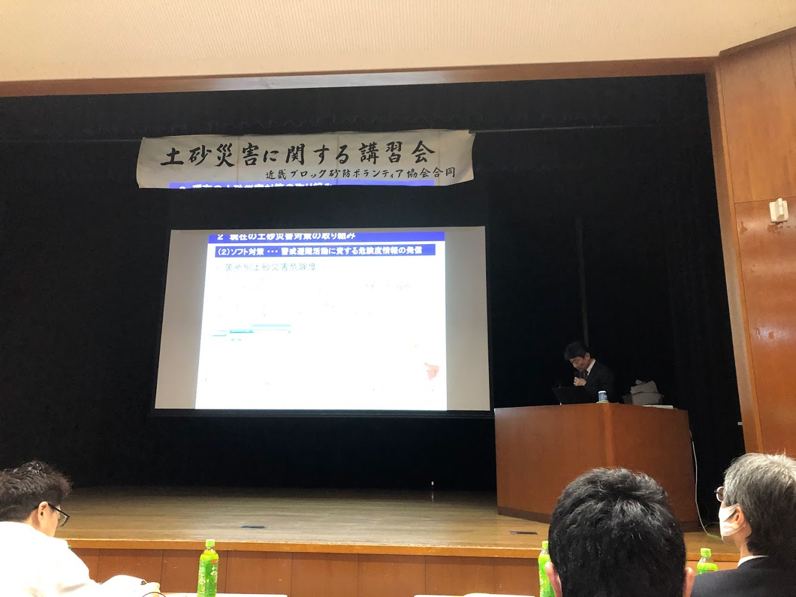

兵庫県県土整備部　土木局砂防課　副課長　松井　康司　氏　講演

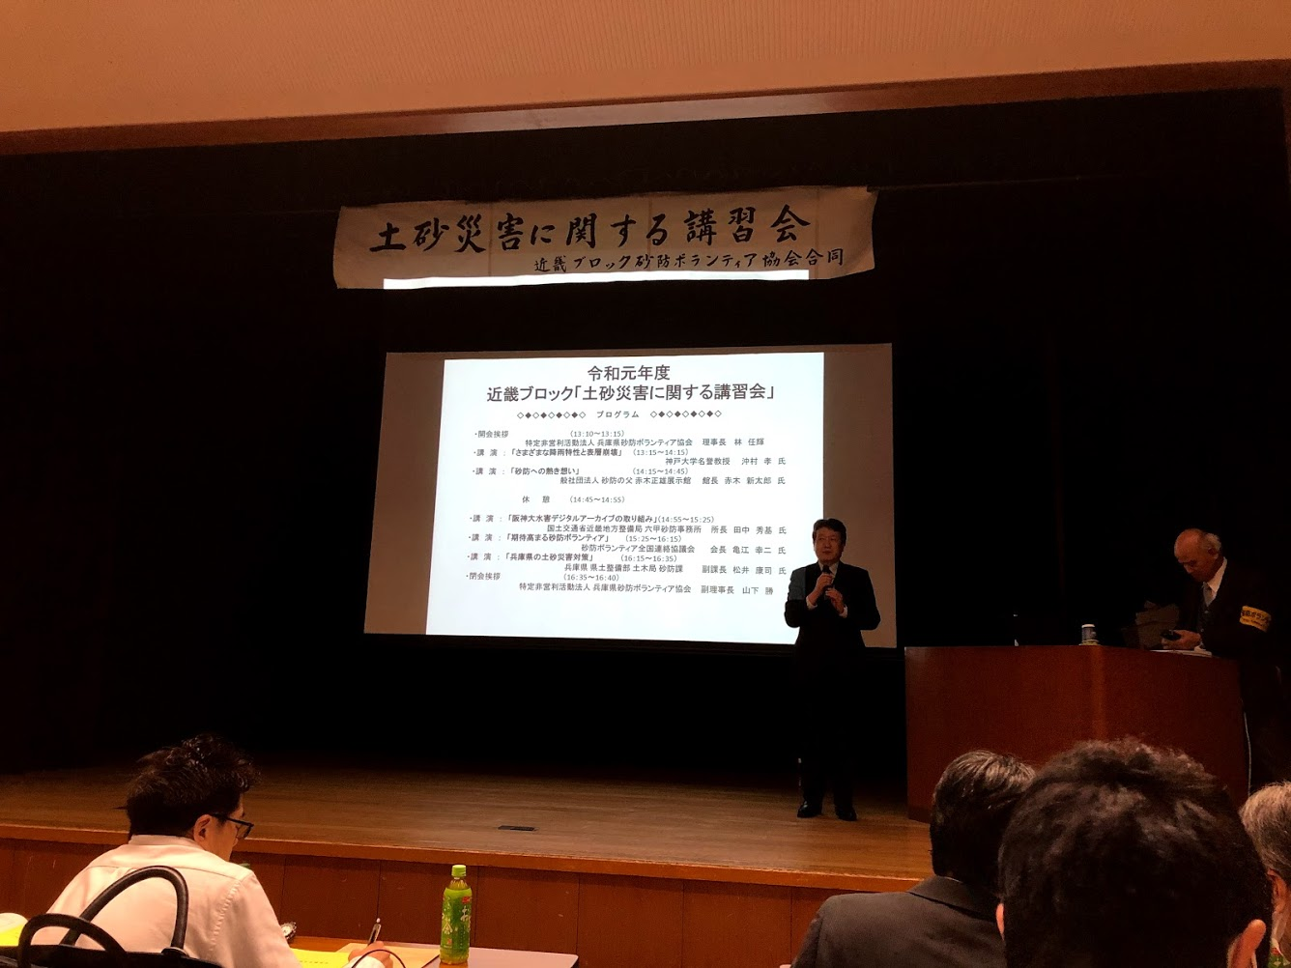

兵庫県砂防ボランティア協会　副理事長　山下　勝　氏　閉会あいさつ